

**EVALUACION DIAGNOSTICA 2023 EDUCACION PARA EL TRABAJO**

|  |  |  |  |  |  |
| --- | --- | --- | --- | --- | --- |
| **APELLIDOS Y NOMBRES** | NEYRA QUESQUEN ANGEL FABRICIO | | | | |
| **GRADO** | **TERCERO** | **SECCION** | G | **FECHA** | 21/03/23 |
| **DOCENTES DEL AREA** | **ENRIQUE YVAN BAUTISTA CALLE** | | | | |

**RECUERDA**: Que el objetivo de esta evaluación es identificar el nivel de logro actual de cada uno de los estudiantes en relación con las competencias de esta área curricular; Por tanto, solo desarrolla lo que puedes y no te preocupes de las dificultades que tengas, porque eso servirá para ayudarte a mejorar tus aprendizajes.

**SITUACIÓN SIGNIFICATIVA** Estamos viviendo en un contexto de emergencia debido a los diversas situaciones naturales que están aconteciendo, las lluvias torrenciales que se está dando en todo el Perú y la subida de temperatura que nos azota especialmente en el norte. A partir de ello, debemos asumir un rol como promotoras/es del uso de productos naturales y ecológicos en reemplazo de los productos contaminantes para contrarrestar los problemas que estamos viviendo y encontrar nuevos emprendimientos para dar solución a los nuevos desafíos.

|  |  |
| --- | --- |
| **COMPETENCIA** | Gestiona proyectos de emprendimiento económico y social. |
| **PROPOSITO** | Elaboramos algunas formas de proteger nuestro cuerpo de los rayos UV, empleando materiales que no perjudiquen la salud y el ambiente. |
| **CRITERIOS** | Aplica habilidades técnicas al elaborar el prototipo de la idea solución de una forma de proteger el cuerpo de los rayos UV empleando materiales amigables con el ambiente y evalué los resultados de la elaboración del prototipo para mejorarlo a partir de la  retroalimentación de las personas conocedoras. |

**- ACTIVIDAD 1.**

Si tuviera la oportunidad de hacer una empresa haría un empresa de cosméticos para distintas edades en si relojes collares para adultos y menores

1. Menciona el nombre de tu emprendimiento ¿si tuvieras la oportunidad de hacer una empresa a que rubro te dedicarías?

**2.** Menciona 3 oportunidades de trabajo que se pueden reinventar las personas frente a la situación climática que estamos viviendo.

Restaurante, en estos tiempos de calor bodoques raspadillas entre otros tipos, bebidas un puesto de bebidas de frutas , verduras capaz etc

Me parece que debería esperar a que pase todo lo de estas lluvias y cuando pase poder reactivar su negocio mediante la publicidad que haga por las redes sociales , promocionando diversos productos que tenga

También dando una buena imagen del lugar

**3.** Ayudemos a resolver el siguiente caso:

María tiene un restaurante a raíz de las constantes lluvias su negocio está por cerrar. ¿Qué recomendarías para poder reactivar su negocio?

El nombre de su marca o el producto que venderá, catalogo de los productos, un buscador, formas de pago, imágenes de los productos a vender los precios, atención al cliente, políticas elementos legales, redes sociales y por último promociones que se den por un cierto tiempo

**4.** Ayudemos a resolver el siguiente caso:

Javier tiene una tienda de productos para el cuidado de la piel de los rayos solares, Javier ha decidido vender sus productos en una tienda virtual, ¿Qué elementos debería colgar en su tienda virtual Javier?

**5.** Ayudemos a resolver el siguiente caso:

Dos hermanos con la ayuda de sus padres han elaborado diversos diseños de gorras con orejas utilizando materiales no contaminantes y están pensando venderlo por delivery ¿Por qué medio le recomendarías hacer su publicidad para poder vender su producto?

Mediante, las redes sociales mas usadas como tiktok o Facebook aquí podrá hacer videos o folletos dar imágenes promociones el delivery cuanto esta cada cosa etc.

- **ACTIVIDAD 2 -**

S: todo tipo de lugares, casas entre otras cosas

C: combinar temas conceptos o ideas

A: adaptarlos a lugares

M: modificar los conceptos e ideas o temas

P: proponer el uso de otras opciones

E: eliminar algunos conceptos y funciones

R: reordenar los elementos y conceptos

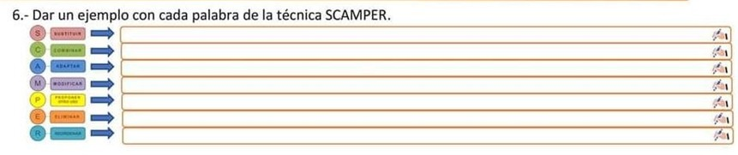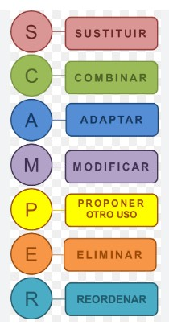

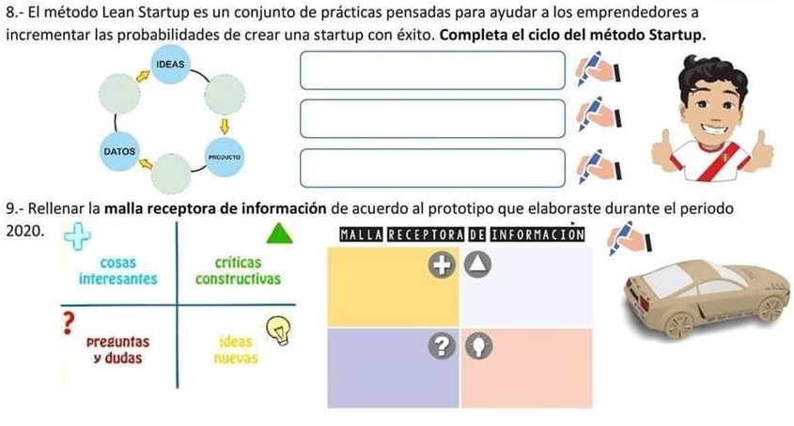

1. Tener varios tipos de mascarillas para distintos tipos de edades

1. ¿Por qué no la mascarilla sea de una tela mejor y mas protectora que la de tu prototipo anterior?

1. Mejorar la calidad de la tela
2. Fácil de ponerse
3. Es muy cómodo
4. Te protege de las enfermedades contagiosas
5. Aprender
6. Construir
7. Medir

A: Adquirir la atención del cliente mediante nuestro producto

I: Hacer que nuestro cliente tenga un interés con el producto el cual le resolvería algunos problemas

D: despertar el deseo del cliente con nuestro producto

A: conformar la compra

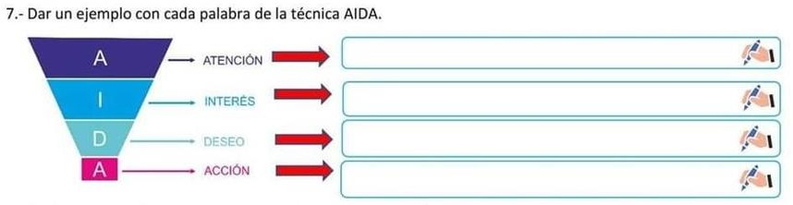

EMBLEMATICO COLEGIO NACIONAL DE “SAN JOSE” - CHICLAYO